Université –Batna-2-
Faculté de Médecine
Département de pharmacie
Laboratoire de Botanique Médicale & et de Cryptogamie

Plan :
- Introduction à la Botanique Pharmaceutique
- Définitions
- Importance de la botanique en pharmacie

- Introduction à la systématique :
- Définition
- Système binomial
- Hiérarchie taxonomique
- Intérêt de la systématique
- Herbier (Mois Mars 2022: exemple d’activité)

Préparé et présenté par Dr : Amroune A .
- Introduction à la Botanique Pharmaceutique
- Définitions :
- Qu’est-ce qu’un végétal ? est un être vivant c'est-à-dire, par opposition à l’inanimé, au minéral et à la matière brute, il est organisé, croît, se nourrit et se reproduit.
- Botanique : mot latin Botanê = plante : Science qui étudie les végétaux
- Domaines de la botanique : Biotechnologie végétale, biodiversité, écologie végétale, physiologie végétale, la palynologie, phytochimie,
- Botanique pharmaceutique :
- La connaissance fine des végétaux trouve des applications dans les domaines de la pharmacologie, de la sélection et de l'amélioration des plantes cultivées, en agriculture ….etc.

Phytochimie
Systématique
Certaines molécules végétales
sont bio-actives et sont donc
potentiellement utilisables en thérapeutique

Botanique pharmaceutique

- Importance de la botanique en pharmacie :
- Selon l’OMS, 80% des médicaments proviennent des plantes exemple :
- Aspirine : acide acétyle salycilique provient de l’écorce de saule
- La vitamine c : acide ascorbique dérive des fruits du genre Citrus (orange , pamplemousse, citron etc..)
- Tamiflu : médicament utilisé pour le traitement de la grippe porcine extrait de la badiane de chine anis étoilé : Illicium verum
De nombreux anticancereux :
- Taxol et taxotère sont extraits de l’ecorce d’If : Taxus baccata
- La connaissance des plantes permet d’éviter la consommation des plantes toxiques et de s’éloigner des plantes allergisantes.

- Introduction à la systématique :
- Définition : la systématique est la science qui s’intéresse à la diversité des organismes ou « c’est l’étude scientifique des types d’organismes et de leur diversité, ainsi que de toutes les relations existant entre eux »
- L’objectif fondamental de la systématique est la découverte de toutes les ramifications de l’arbre généalogique représentant le monde vivant, l’étude de toutes les modifications qui se sont produites au cours de l’évolution de ces lignées, et la description de toutes les espèces la systématique est l’étude de la diversité biologique présente aujourd’hui sur la terre et son histoire évolutive.
- Beaucoup de botanistes considèrent que la systématique est synonyme de taxonomie.

- Système binomial : la nomenclature botanique est régie par un code international dont le principe de base est la nomenclature binaire ou binomiale.
- L’espèce est considérée comme l’unité systématique de base dans la nomenclature botanique,
- Selon les règles de ce code, le nom officiel complet d’une espèce est exprimé en latin et est une combinaison binaire comportant un nom de genre qui se commence par une majuscule et un nom d’espèce qui se commence par une minuscule, accompagné de l’initial ou l’abréviation du nom de botaniste responsable de la première description de cette espèce :

Exemple : Pisum sativum L. L. : Linnée a décrit cette espèce
- Charles Linné (18ème siècle) Botaniste suédois a mis en place les bases de la nomenclature binaire ;
- Le nom scientifique est toujours écrit en italique ou souligné ;
- Le nom scientifique latin est reconnu mondialement dans toutes les langues ;
- Le nom vernaculaire diffère d’une langue à l’autre et dans une même langue, d’une région à l’autre.

- Hiérarchie taxonomique :
- L’exercice de la systématique des plantes:
- la classification et l’identification sont deux activités importantes des systématiciens ;
- la classification consiste à placer une entité dans un système de relation logiquement organisé, ce système est généralement hiérarchisé et comprend de vastes groupes : règne, classe, famille, etc.
- l’identification consiste à déterminer si une plante inconnue appartient à un groupe de plantes connu et nommé. (ressemblances)
- L’espèce est considérée comme l’unité systématique de base ;
- La comparaison des espèces entre elles conduit à constater que certains groupes d’espèces possèdent en commun des caractères importants, en particulier la structure des organes floraux. Cette similitude dénote un lien de parenté et ces espèces sont réunies dans un même genre ;
- Certains genres ont un air de famille malgré de nombreuses dissemblances réelles et importantes ; ils forment des Familles ; celles-ci sont de la même façon groupées en ordres, les ordres en classes et les classes en embranchements.
L’ensemble des embranchements de végétaux constitue le règne végétal.
- Les unités systématiques sont dotées de terminaisons définies :
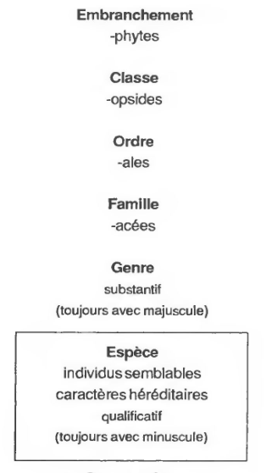
Figure1 : les principales unités systématiques et ses terminaisons
- Intérêt de la systématique pour le pharmacien :
- La nomenclature exacte des espèces et la compréhension des relations entre elles, sont la base essentielle du tous les travaux de la pharmacognosie ;
- L’identification exacte des drogues végétales constituera une base solide pour de plus amples recherches dans les domaines pharmacologiques, phytochimiques, analytiques et cliniques.

